CHẾ ĐỘ DINH DƯỠNG DÀNH CHO TRẺ Ở BẬC TIỂU HỌC
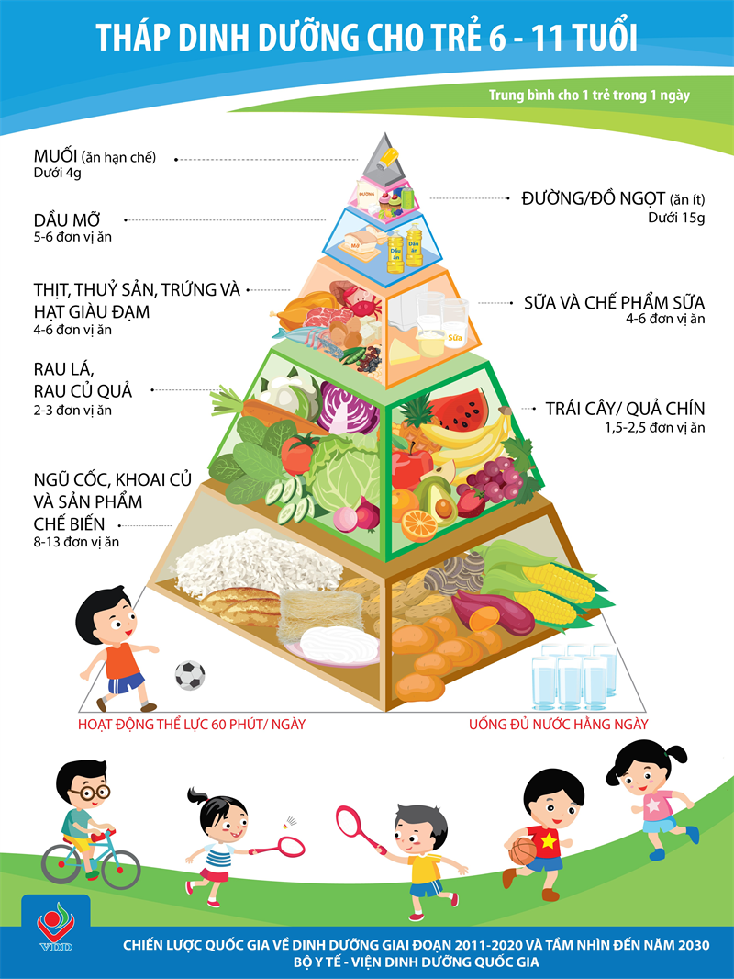
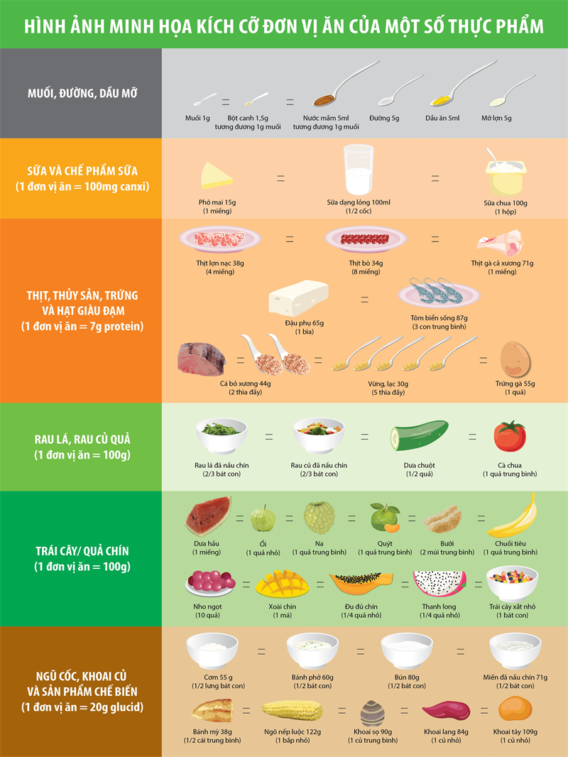
Trẻ em ở tuổi tiểu học là giai đoạn quan trọng đối với sự phát triển tối ưu các tiềm năng di truyền liên quan đến tầm vóc, thể lực và trí tuệ. Đây là giai đoạn trẻ tích lũy chất dinh dưỡng cần thiết chuẩn bị cho giai đoạn dậy thì tiếp theo, là giai đoạn có sự biến đổi nhanh cả về thể chất và tâm lý nhưng cũng là giai đoạn rất dễ bị tổn thương khi bị thiếu hụt về dinh dưỡng. Chế độ dinh dưỡng hợp lý tại gia đình, nhà trường và giáo dục dinh dưỡng có vai trò quan trọng đối với việc phát triển thể chất và tinh thần của trẻ.
Tháp dinh dưỡng dành cho trẻ 6 - 11 tuổi giúp trẻ và người chăm sóc trẻ biết cách thực hành dinh dưỡng để mang lại nhiều lợi ích nhất cho sức khỏe của trẻ. Với 6 tầng tháp theo chiều từ trên xuống (từ đỉnh tháp xuống đến đáy tháp), các nhóm thực phẩm được khuyến nghị cho trẻ ăn với số lượng khác nhau, từ ít đến nhiều. Tầng trên cùng là đỉnh của tháp: Là nhóm thực phẩm nên ăn hạn chế đối với trẻ. Để trẻ có được đầy đủ các chất dinh dưỡng cần thiết với tỷ lệ cân đối phù hợp với nhu cầu dinh dưỡng khuyến nghị, cần cho trẻ ăn theo đúng số lượng đơn vị ăn tương ứng với mỗi nhóm thực phẩm được thể hiện trên tháp.
Đi kèm với "Tháp dinh dưỡng cho trẻ 6-11 tuổi" đó là “Hình ảnh minh họa kích cỡ đơn vị ăn của một số thực phẩm”, trong đó lượng thực phẩm cho một đơn vị ăn tương ứng với mỗi tầng thực phẩm được minh họa cụ thể giúp người sử dụng có thể hình dung và dễ dàng ước tính lượng thực phẩm tiêu thụ trung bình cho một trẻ trong một ngày.
1. Ngũ cốc, khoai củ và sản phẩm chế biến:
Một đơn vị ăn ngũ cốc, khoai củ và sản phẩm chế biến cung cấp 20g glucid tương đương với:
- 1/2 lưng bát cơm có trọng lượng bằng 55g (tương đương 26g gạo).
- 1/2 bát con bánh phở có trọng lượng bằng 60g.
- 1/2 bát con bún có trọng lượng bằng 80g.
- 1/2 bát con miến đã nấu chín có trọng lượng bằng 71g.
- 1/2 cái bánh mỳ có trọng lượng bằng 38g.
- 1 bắp ngô nếp luộc cỡ nhỏ có trọng lượng bằng 122g.
- 1 củ khoai sọ cỡ trung bình có trọng lượng bằng 90g.
- 1 củ khoai lang cỡ nhỏ có trọng lượng bằng 84g.
- 1 củ khoai tây cỡ nhỏ có trọng lượng bằng 109g.
Số lượng đơn vị ăn ngũ cốc, khoai củ và sản phẩm chế biến của trẻ 6 - 11 tuổi: 6-7 tuổi: 8-9 đơn vị ăn.
8-9 tuổi: 10-11 đơn vị ăn.
10-11 tuổi: 12-13 đơn vị ăn.
2. Rau lá, rau củ quả:
Một đơn vị ăn rau lá, rau củ quả tương đương với 100g rau, củ quả.
- 100g rau lá (rau muống, rau dền, rau mùng tơi, rau bắp cải...).
- 100g củ quả (1/2 quả dưa chuột cỡ trung bình, 1 quả cà chua cỡ trung bình...).
- 2/3 bát rau lá đã nấu chín.
- 2/3 bát rau củ đã nấu chín.
Số lượng đơn vị ăn rau lá, rau củ quả của trẻ 6-11 tuổi được phân theo các nhóm tuổi như sau:
6-7 tuổi: 2 đơn vị ăn.
8-9 tuổi: 2-2,5 đơn vị ăn.
10-11 tuổi: 3 đơn vị ăn.
3. Trái cây/ quả chín:
Một đơn vị ăn trái cây/quả chín bằng 100g trái cây/ quả chín tương đương với:
- 1 miếng dưa hấu.
- 1 quả ổi cỡ nhỏ.
- 1 na, 1 quả quýt, 1 quả chuối cỡ trung bình.
- 2 múi bưởi cỡ trung bình
- 10 quả nho ngọt.
- 1 má xoài chín.
- 1/4 quả đu đủ chín, 1/4 quả thanh long cỡ nhỏ.
- 1 bát con trái cây xắt nhỏ.
Số lượng đơn vị ăn ăn trái cây/ quả chín của trẻ 6-11 tuổi được phân theo các nhóm tuổi như sau:
6-7 tuổi: 1,5-2 đơn vị ăn.
8-9 tuổi: 2 đơn vị ăn.
10-11 tuổi: 2-2,5 đơn vị ăn.
4. Thịt, thủy sản, trứng, sữa, chế phẩm sữa và các hạt giàu đạm:
Một đơn vị ăn thịt, thủy sản, trứng và các hạt giàu đạm cung cấp 7g protein tương đương:
- 4 miếng thịt lợn nạc có trọng lượng bằng 38g.
- 8 miếng thịt bò thái mỏng có trọng lượng bằng 34g.
- Thịt gà cả xương có trọng lượng bằng 71g .
- 1 bìa đậu phụ có trọng lượng bằng 65g.
- 3 con tôm biển sống có trọng lượng bằng 87g.
- Cá đã bỏ xương có trọng lượng bằng 44g.
- 5 thìa cà phê đầy muối vừng có trọng lượng bằng 30g.
- 1 quả trứng gà có trọng lượng bằng 55g, 1 quả trứng vịt cỡ trung bình có trọng lượng bằng 60g, 5 quả trứng chim cút có trọng lượng bằng 60g.
Số lượng đơn vị ăn thịt, thủy sản, trứng và các hạt giàu đạm của trẻ 6-11 tuổi được phân theo các nhóm tuổi như sau:
6-7 tuổi: 4 đơn vị ăn.
8-9 tuổi: 5 đơn vị ăn.
10-11 tuổi: 6 đơn vị ăn.
5. Sữa và chế phẩm sữa:
Một đơn vị ăn sữa và chế phẩm sữa cung cấp 100 mg canxi tương đương:
- 1 miếng phô mai có trọng lượng bằng 15g = 1 cốc sữa dạng lỏng 100 ml = 1 hộp sữa chua 100g.
Số lượng đơn vị ăn sữa và chế phẩm sữa của trẻ 6-11 tuổi được phân theo các nhóm tuổi như sau:
6-7 tuổi: 4-5 đơn vị ăn.
8-9 tuổi: 5 đơn vị ăn.
10-11 tuổi: 6 đơn vị ăn.
6. Dầu mỡ:
Một đơn vị ăn mỡ tương đương với 5g mỡ (1 thìa 2,5 ml mỡ đầy). Một đơn vị ăn dầu tương đương với 5 ml dầu ăn (1 thìa 5 ml dầu ăn).
Số lượng đơn vị ăn dầu mỡ của trẻ 6-11 tuổi được phân theo các nhóm tuổi như sau:
6-7 tuổi: 5 đơn vị ăn.
8-9 tuổi: 5,5 đơn vị ăn.
10-11 tuổi: 6 đơn vị ăn.
7. Hạn chế tiêu thụ đường:
Một đơn vị ăn đường tương đương với 5g đường (1 thìa 2,5 ml đường đầy).
Số lượng đơn vị ăn đường của trẻ 6-11 tuổi nên sử dụng tối đa dưới 15g đường mỗi ngày (ít hơn 3 đơn vị ăn mỗi ngày).
8. Hạn chế tiêu thụ muối:
Một đơn vị ăn muối tương đương với 1g muối (1 thìa nhỏ 1g muối, 1 thìa nhỏ 1,5g bột canh hoặc 1 thìa 5ml nước mắm). Trong các thực phẩm tự nhiên như thịt, cá, rau củ quả cũng đã có một lượng natri.
Trẻ 6-11 tuổi nên ăn dưới 4g muối một ngày, sử dụng muối i-ốt để phòng các rối loạn do thiếu i-ốt.
9. Uống đủ nước hàng ngày:
Trẻ 6-11tuổi cần uống trung bình từ 1300ml-1500ml nước tương đương với 6-8 ly nước mỗi ngày để cơ thể khỏe mạnh và chuyển hóa tốt.
Các loại nước nên dùng:
- Nước uống tốt nhất cho trẻ là nước sạch (đã được lọc và tiệt khuẩn) hoặc nước chín (đun sôi để nguội).
- Nước trái cây, sữa không bổ sung thêm đường, nước rau luộc và nước canh.
Các loại nước trẻ nên hạn chế sử dụng:
Hạn chế cho trẻ uống các loại nước có gas, nước ngọt, các loại đồ uống có nhiều đường vì các loại nước này có nhiều đường, giàu năng lượng, nghèo dinh dưỡng, làm tăng nguy cơ béo phì ở trẻ em.
10. Tăng cường hoạt động thể lực hàng ngày
Trẻ em và thanh thiếu niên nên hoạt động thể lực tối thiểu 60 phút mỗi ngày, có thể thực hiện cả hình thức vận động mức độ vừa và nặng. Có thể chia thành nhiều lần tập luyện với thời lượng ngắn hơn trong ngày, mỗi lần ít nhất trên 10 phút. Nên đa dạng tối đa các hình thức tập luyện để cải thiện về độ bền, độ mềm dẻo, tốc độ, sự phản ứng nhanh và khả năng phối hợp.
Nguồn: http://viendinhduong.vn

